**ОБЛАСТНОЕ ГОСУДАРСТВЕННОЕ КАЗЕННОЕ**

**ОБЩЕОБРАЗОВАТЕЛЬНОЕ УЧРЕЖДЕНИЕ**

**«ИВАНОВСКАЯ КОРРЕКЦИОННАЯ ШКОЛА №2»**

Адрес: (индекс) 153030,г. Иваново, ул. 7-я Завокзальная, д.29

телефон 8 (4932) 37-52-56, тел./факс (4932) 37-60-19

e-mail: school2vid8@mail.ru

**Отчёт**

**о работе ресурсного центра «Диалог»**

**за 2022-2023 учебный год**

Составила:

руководитель центра

Александрова М.А.

Иваново 2023г.

В течение всего 2022-2023 учебного года на базе ОГКОУ «Ивановская коррекционная школа №2» функционировал ресурсный центр «Диалог», в рамках работы которого оказывалась консультативная, психолого-педагогическая помощь семьям, воспитывающим детей с тяжелыми множественными нарушениями развития и расстройствами аутистического спектра, методическая помощь педагогам образовательных организаций, реализующим образовательные программы для обучающихся с тяжелыми множественными нарушениями развития и расстройствами аутистического спектра.

В 2022-2023 учебном году вся работа ресурсного центра «Диалог» велась в соответствии с «Положением о ресурсном центре «Диалог» и планом работы на год.

В начале года были заключены новые договоры сотрудничества с 3 дошкольными образовательными учреждениями: МБДОУ «Детский сад №5», МБДОУ «Детский сад №9», МБДОУ «Детский сад №34» и 1 школой: МБОУ «Средняя школа №68» г. Иваново.

В состав РЦ входят педагоги-психологи, учителя-логопеды, учителя-дефектологи, учителя, учитель сбо и учитель адаптивной физической культуры.

Специалисты РРЦ «Диалог» вели свою работу в нескольких направлениях:

1. Информационно-организационная деятельность:

- заседания творческой группы специалистов по оформлению материалов для родителей и педагогов (в том числе в дистанционном формате);

- распространение рекламных буклетов, памяток, листовок о деятельности ресурсного центра на сайте школы;

- распространение информации о деятельности ресурсного центра на сайте школы.

2. Практическая деятельность специалистов:

- консультативная помощь: оказание консультативной помощи (в том числе в дистанционном режиме) по вопросам воспитания, обучения и развития детей по утвержденному графику;

- методическая помощь: обучение родителей и педагогов эффективному взаимодействию с детьми, а также размещение информации на сайте школы и рассылка информации на эл.почту образовательных учреждений.

За период с начала 2022-2023 учебного года по вопросам воспитания, развития, обучения и комплексного психолого-педагогического сопровождения детей с ТМНР и РАС в очном режиме проведено: 1 информационная встреча, 4 выступления, 5 круглых столов, 2 тематических лекции, 2 мастер-класса.

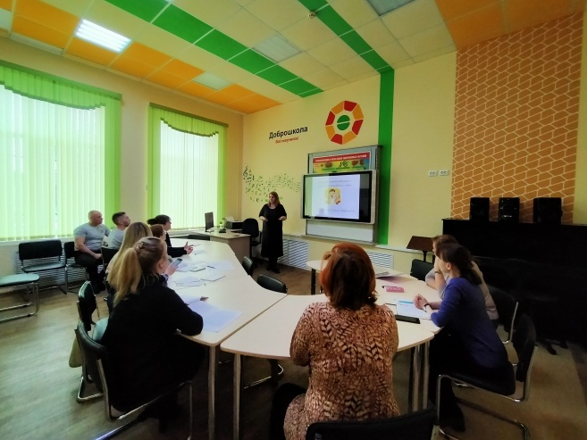 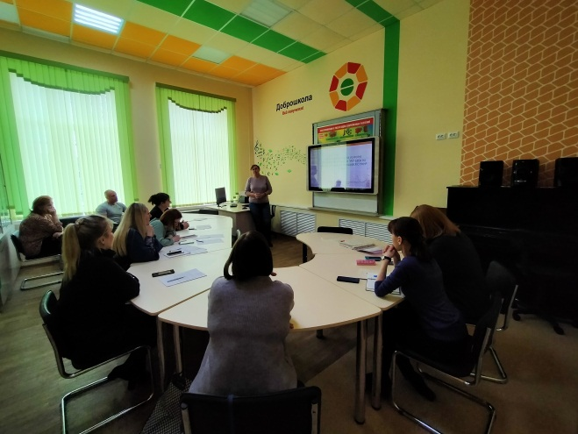

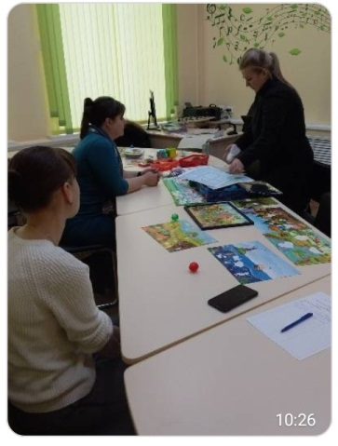 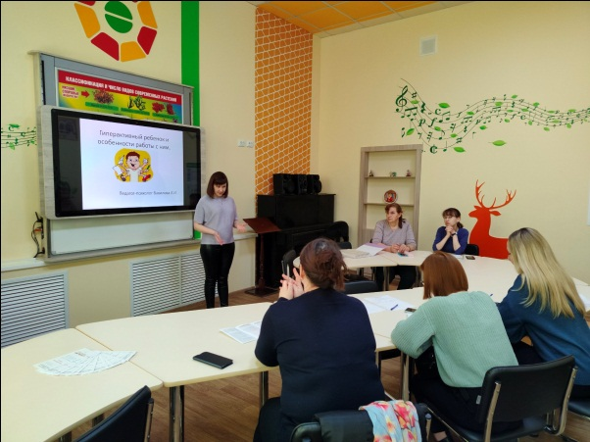 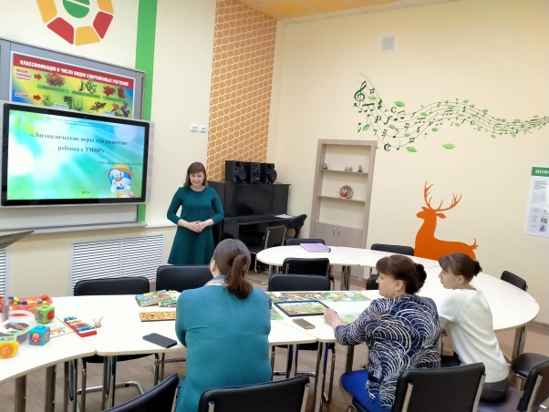

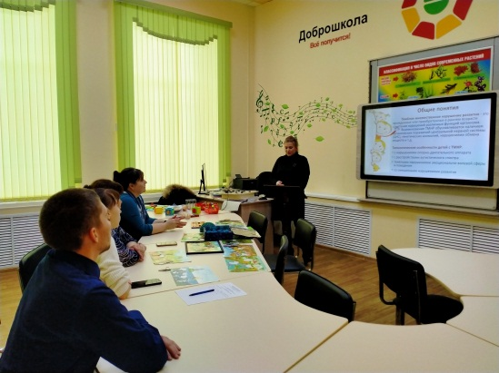 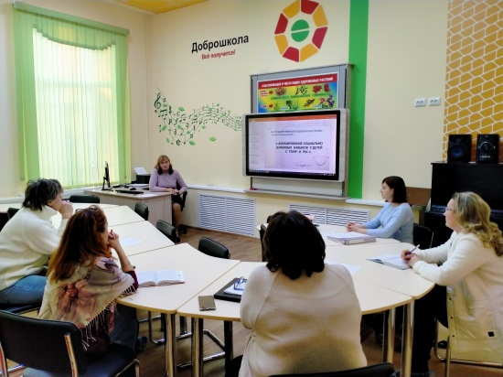 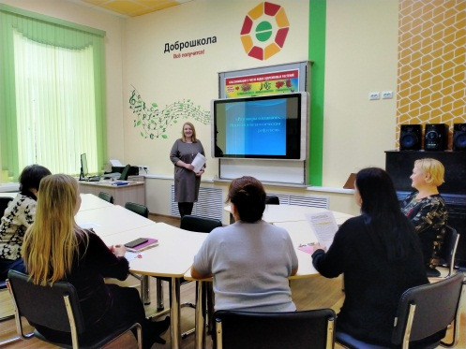

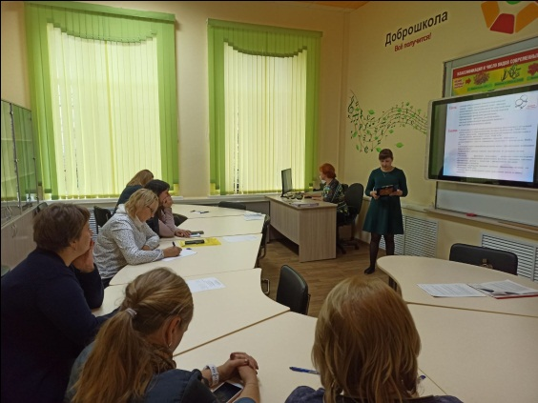 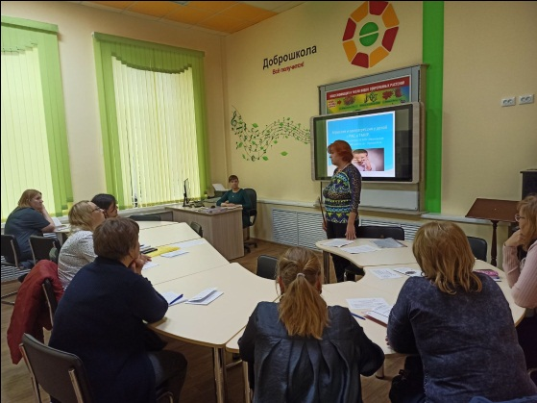

Проведены консультации для воспитателей детских садов, педагогов-психологов, учителей-дефектологов, методистов, учителей начальных классов и учителей-предметников, родителей, воспитывающих детей с ОВЗ.

После проведенных мероприятий родители и педагоги образовательных организаций давали положительную оценку работе регионального ресурсного центра, отмечали его важность, придавали высокое значение полученным знаниям и опыту. Отсюда следует вывод, что тематика запланированных мероприятий оказалась актуальной как для родительского сообщества, так и для педагогических работников образовательных организаций.

В октябре 2022г. специалисты ресурсного центра «Диалог» приняли участие в I Всероссийском конкурсе «Лучший ресурсный центр по поддержке образования обучающихся с ограниченными возможностями здоровья – 2022», по результатам которого получили сертификат участника.

В апреле 2023г. педагоги центра подготовили материалы и представили свой опыт работы в конкурсе лучших региональных практик СО НКО в сфере помощи детям-инвалидам и инвалидам с детства 18+ и их семьям.

С августа 2022г. специалистами ресурсного центра реализуется проект по сопровождению выпускников ОГКОУ «Ивановская коррекционная школа №2» с ментальными нарушениями развития 2022 года и их семьям. Таким образом, была открыта группа временного пребывания выпускников ОГКОУ «Ивановская коррекционная школа №2» с ментальными нарушениями и их семей для дальнейшей социализации и реабилитации.

В рамках реализации данного проекта специалисты ресурсного центра «Диалог» работают с лицами с тяжёлыми множественными нарушениями развития. Работая с данной группой людей, педагоги стараются не только правильно организовывать коррекционно-развивающий процесс, но, прежде всего, создавать максимально благоприятные условия для их успешной социализации.

Для лиц с ментальными нарушениями развития – выпускников Ивановской коррекционной школы №2 специалистами ресурсного центра «Диалог» организованы занятия по домоводству, картонажно-переплётному делу, ручному труду, коррекционно-развивающие занятия.

Занятия проводятся с соблюдением календарно-тематического планирования 2 раза в неделю по 2 аудиторных часа.

Занятия организуются в помещениях ОГКОУ «Ивановская коррекционная школа №2»: тренировочной квартире, в мастерской картонажно-переплётного дела, в учебных кабинетах, в сенсорной комнате.

Благодаря высокому уровню профессионального мастерства, психолого-педагогической и методической подготовке специалистов центра в группе создана комфортная психологическая и рабочая обстановка, наблюдается позитивная динамика освоения социально-бытовых навыков.

В конце мая 2023 года на заседании членов ресурсного центра «Диалог» были подведены итоги работы центра за 2022– 2023 учебный год.

В 2023-2024 учебном году планируется:

- дальнейшая разработка и реализация проекта по оказанию психолого-педагогической, методической и консультативной помощи лицам с ментальными нарушениями (выпускникам ОГКОУ «Ивановской коррекционной школы №2» 2022г. и 2023г.очной формы обучения), а также их семьям;

- расширение географии сотрудничества с образовательными организациями г. Иваново и Ивановской области.

Таким образом, работу ресурсного центра «Диалог» в 2022-2023 учебном году можно признать удовлетворительной.